附件2：交通指引

1.市区场

地点：珠海南油大酒店玻璃楼一楼会议室（香洲区水湾路368号 ）

可乘坐4路、9路、13路公交车到达南油大酒店公交站。

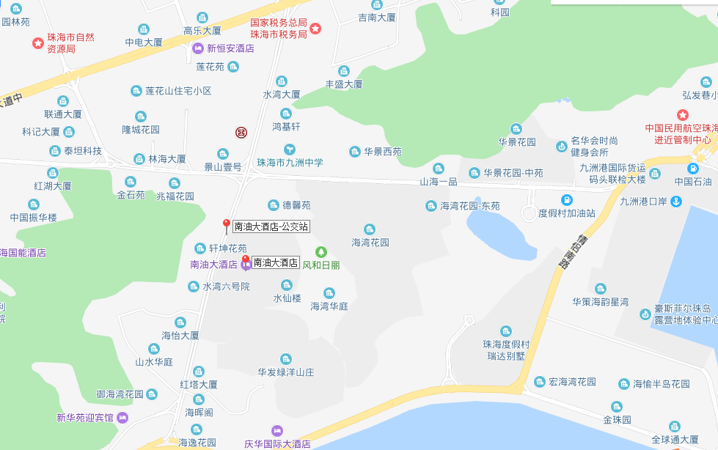

2.西区场

地点：珠海市祥祺酒店明月湾厅（金湾区金湾路1号）

方式一：

可乘坐88路、201路、202路、204路、207路、601路、602a路、602路、603路、605路、609路、826-6路、826路1号线、b1路、b2路、b3路、k4路、k5路、k6路、k7路、k8路、k9路、机场快线吉大线、新会拱北线到达湖心路口公交站。

方式二：

可乘坐201路、207路、504路、801路、z102路、z115路、z126路、z127路公交车到达西湖城区公交站。

